ВЛИЯНИЕ СВОЙСТВ ГОРНЫХ ПОРОД И ТОЛЩИНЫ ОСАДОЧНОГО ЧЕХЛА НА ФОРМУ СТРУКТУР НАРУШЕНИЙ ПРИ ПРОДОЛЬНОМ СДВИГЕ
В ОСНОВАНИИ

Р.А. Бакеев ^{1,2}, Ю.П. Стефанов ¹
¹ Новосибирск, Институт нефтегазовой геологии и геофизики СО РАН,
² Томск, Институт физики прочности и материаловедения СО РАН,
bakeev@ispms.ru

Деформационные структуры в осадочном чехле, происхождение которых связано со сдвиговой деформацией, являются наиболее распространёнными в земной коре [1-4]. Особое внимание сосредоточено на изучении строения структур горизонтального сдвига или цветковых структур, формирование которых обусловлено разрывным горизонтальным сдвигом в фундаменте, и решении обратной задачи восстановления строения структур в толще пород по форме разломов на дневной поверхности (рис. 1).

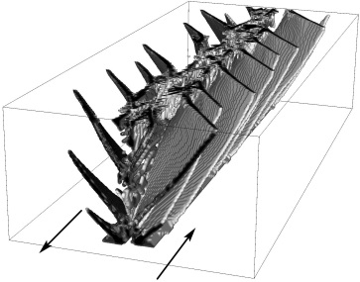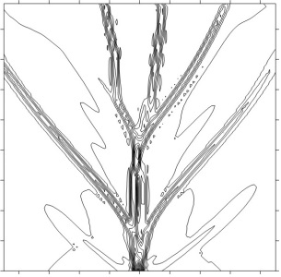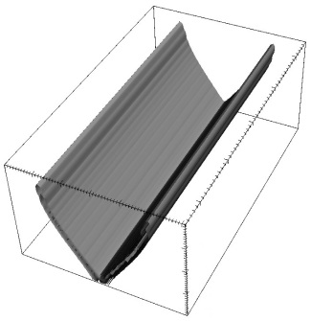
а б в

Рис. 1. Структуры нарушений в слое песчаника толщиной 4 км: цветковые структуры (а, б) и жёлоб (в).

[1] Nigel H. Woodcock, Mike Fischer Strike-slip duplexes // J. Struct. Geol, 1986, Vol. 8, No. 7, р. 725-735.
[2] Hancock P.L. Brittle micro tectonics: principles and practice // J. Struct. GeoL, 1985, Vol. 7, No. 3-4, р. 437-457.
[3] Sylvester G. Strike-slip faults // GeoL Soc. Am. Bull, 1988, Vol. 100, No. 31, р. 1666-1703.
[4] Harding T.P Seismic characteristics and identification of negative flower structures, positive flower structures, and positive structural inversion // Am. Assoc. Pet. Geol. Bull, 1985, Vol. 69, No. 4, р. 582–600.

